## 第四部分、界面设计

系统主菜单如图4-1所示，主菜单有六个选项，点击任何一个选项，将进入对应选项的菜单页面，页面中包含了增删改显示等功能；

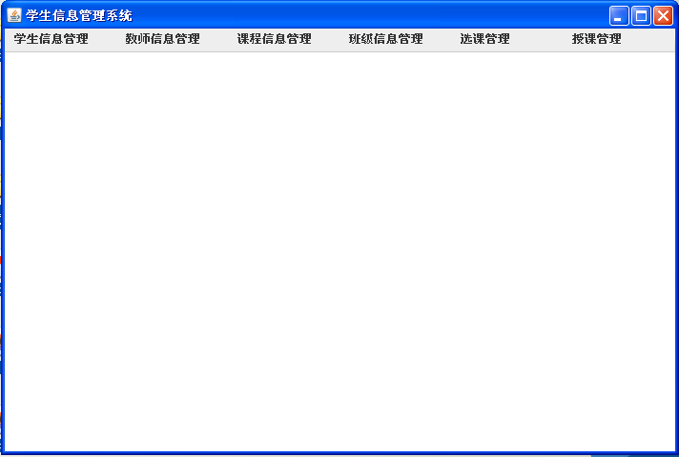

图4-1 主界面设计

系统选课管理菜单页面如图4-1所示，在该页面中，用户可进行增加选课信息，查看选课信息，修改和删除选课信息等车操作；

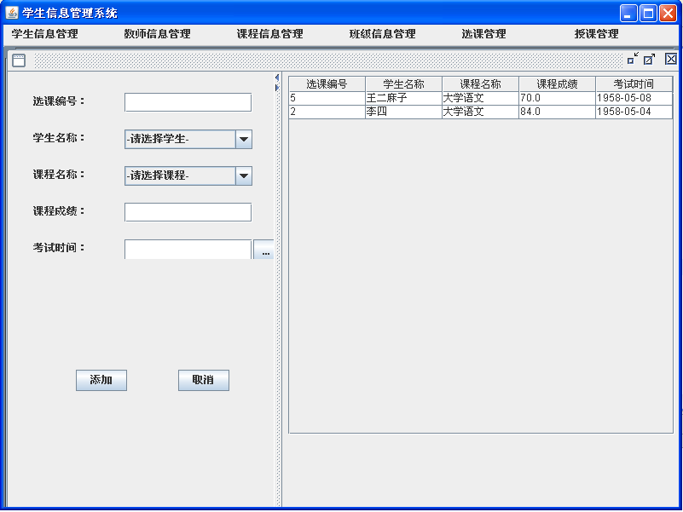

图4-1 选课管理页面设计

**4.1 添加选课信息功能**

添加选课信息功能的界面设计和功能实现情况如下，用户按照系统提示输入课程编号、考试时间、成绩、课程、学生，输入课程和学生时系统会把已经存在的课程和学生编号和姓名显示出来，如图4-2所示。用户只要选择对应的就可以，避免了因用户输入的课程或学生不存在，而发生的错误。

为避免用户输入的日期格式错误，采用了第三方的日期选择器控件，如图4-3所示。 若用户输入的信息不完整，系统会向用户友好提示，如图4-4所示；输入完成后，若用户输入的信息不符合标准，系统会提示用户添加选课信息失败的原因，如图4-5所示；若用户输入的信息符合标准，系统会提示用户添加选课信息成功，如图4-6所示。

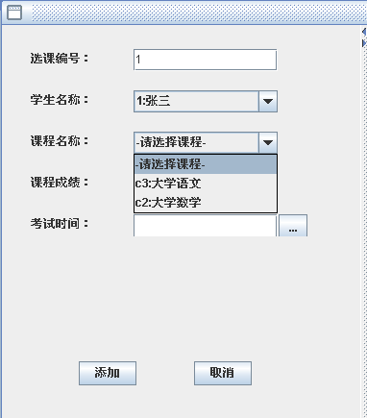

图4-2 添加选课页面

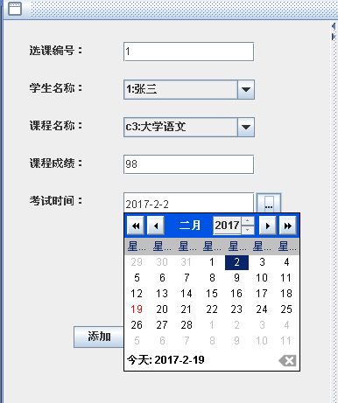

图4-3 添加选课页面

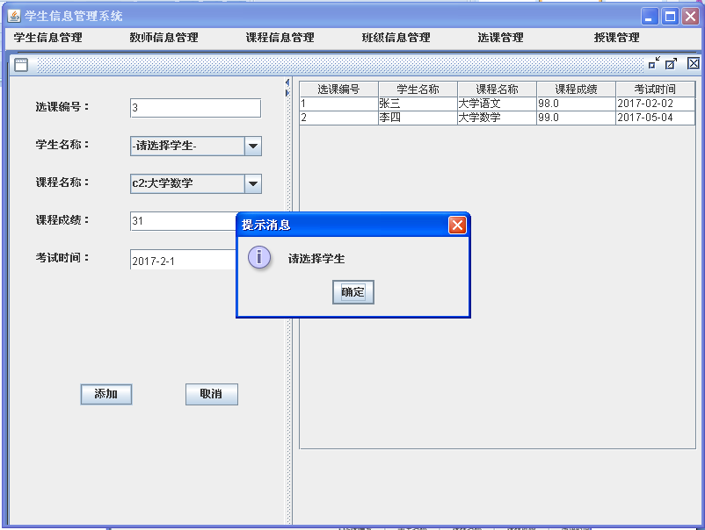

图4-4 添加选课页面

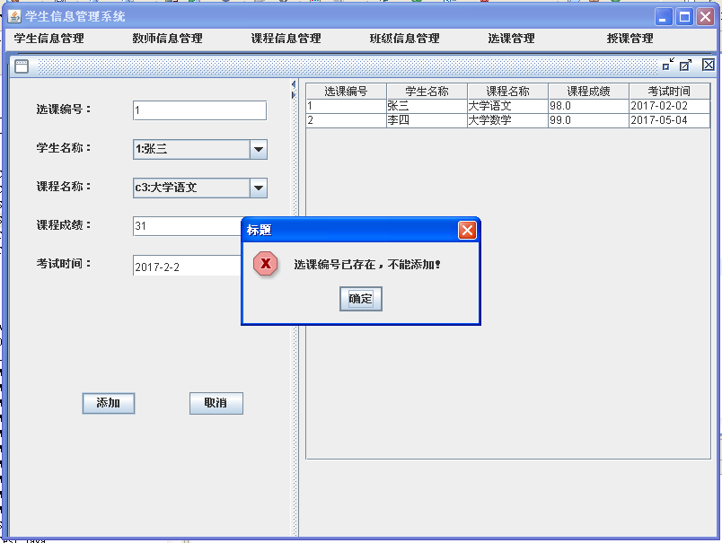

图4-5 添加选课页面

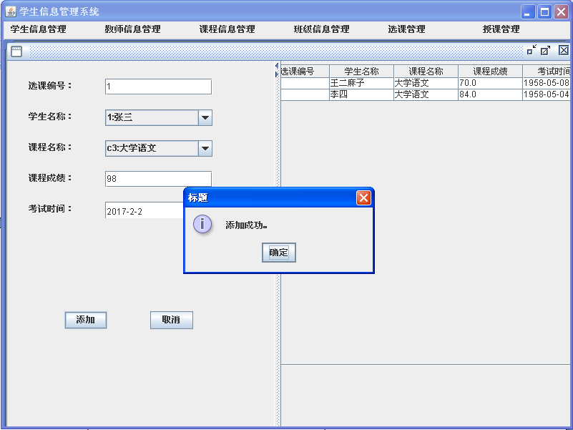

图4-6添加选课页面

**4.2 删除选课信息功能**

删除选课信息功能的界面设计和功能实现情况如下，用户首先需要单击鼠标右键，选择删除操作，如图4-7所示；系统会自动提示将要删除的选课序号，如图4-8所示；如果用户确认删除，完成后提示“删除成功”的信息，如图4-9所示。

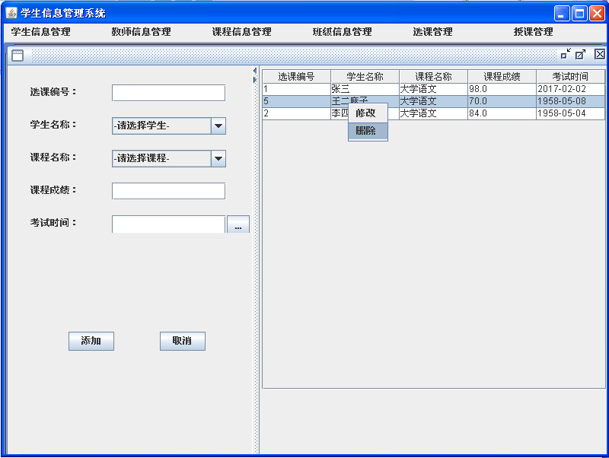

图4-7删除选课页面

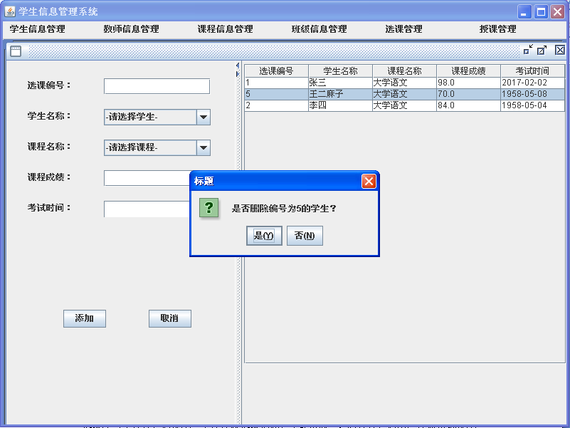

图4-8删除选课页面

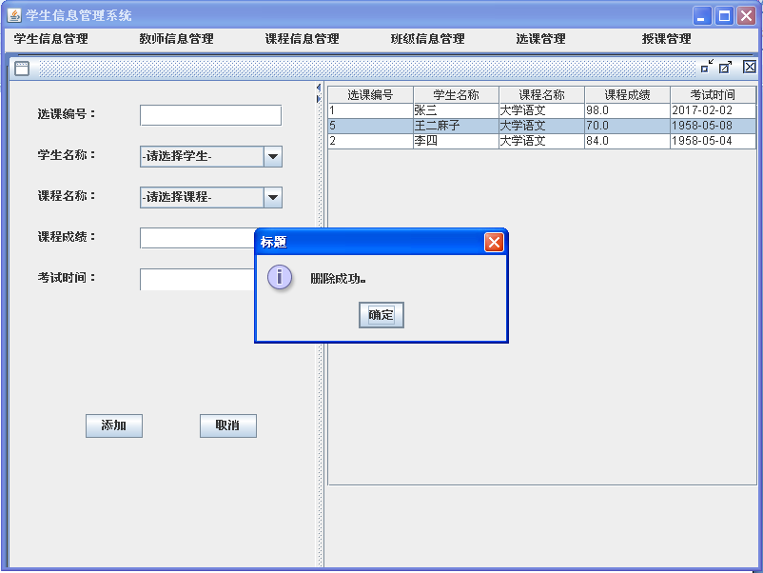

图4-9删除选课页面

**4.3 修改选课信息功能**

修改选课信息功能的界面设计和功能实现情况如下，用户首先需要单击鼠标右键，选择修改操作，如图4-10所示；系统会自动提示将要用户要修改的选课信息，显示到界面左侧的信息栏中，如图4-11所示，方便用户修改； 如果用户提交修改后，若用户输入的信息不符合标准，系统会提示用户修改选课信息失败的原因，如图4-12所示；若用户输入的信息符合标准，系统会提示用户修改选课信息成功，如图4-13所示。

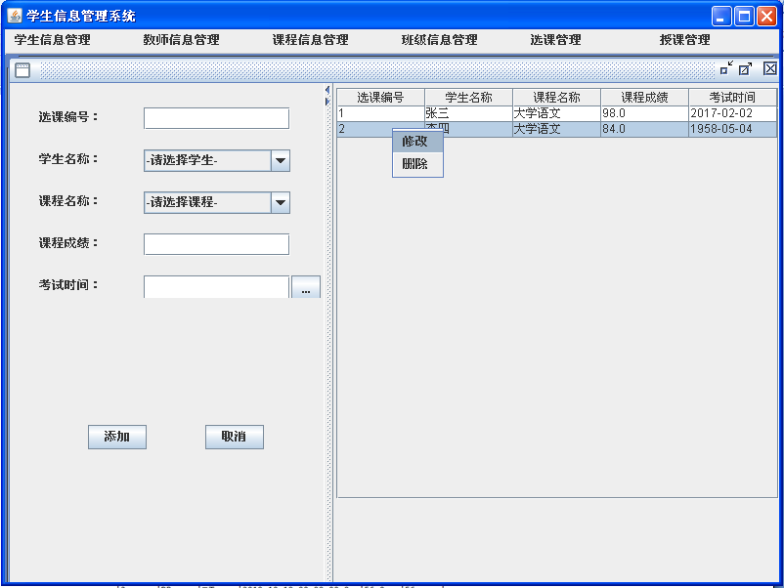

图4-10修改选课页面

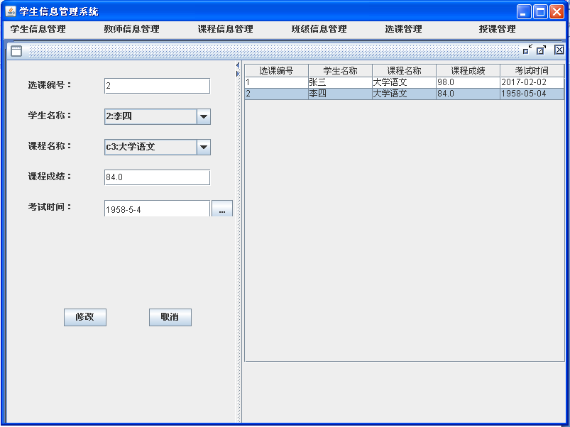

图4-11修改选课页面

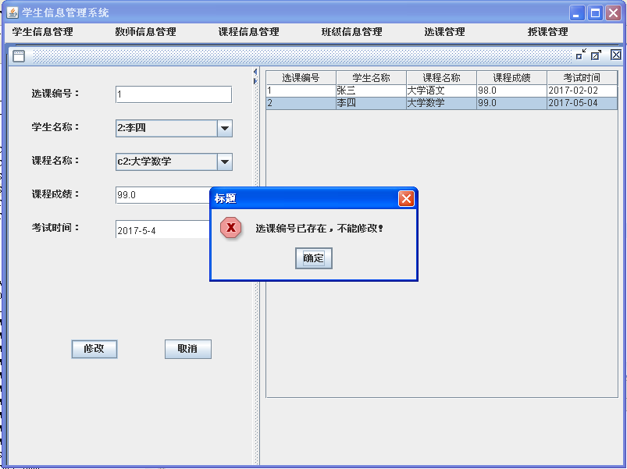

图4-12修改选课页面

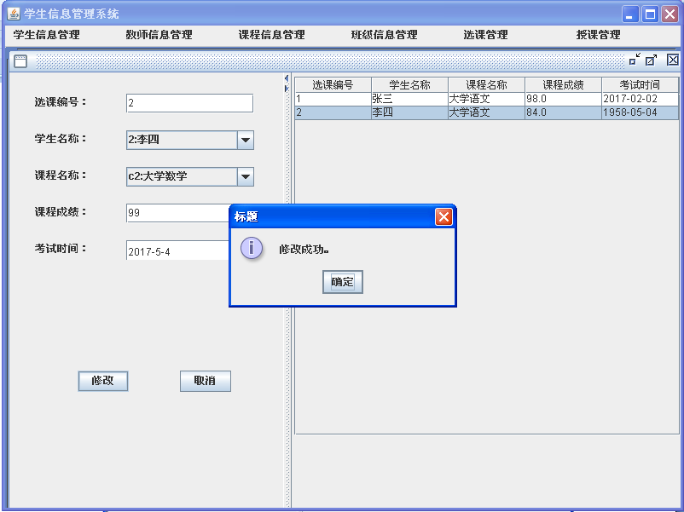

图4-13修改选课页面

**4.4显示选课信息功能**

显示选课信息功能的界面设计和功能实现情况如图4-13所示，选择此功能后，系统将所有选课信息按表格输出显示。如果没有数据，则提示“不存在选课信息”。最后提示数据个数。

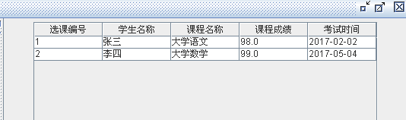

图4-13显示选课信息页面